

Appel à projets Fonds Jeunesse et Action pour le Climat 2026-2027
Contact :
Service Climat et Biodiversité - MaisonEcoHuis - Rue du Fort 33 - 1060 Saint-Gilles
02/533 95 90
maisonecohuis@stgilles.brussels
www.maisonecohuis.be
1.Préambule
Le Service Climat et Biodiversité de la commune de Saint-Gilles lance un appel à projets à destination des 15-24 ans et des organisations travaillant avec la jeunesse grâce à la réception d’un financement de la part de la fondation Bloomberg Philanthropies. Le programme Youth Climate Action Fund de Bloomberg Philantropies poursuit l’objectif de mettre à contribution les jeunes en faveur de politiques climatiques en soutenant plus de 300 villes à travers le monde à hauteur de 50 000$. De plus, cet appel s’inscrit dans le cadre de la participation citoyenne du Plan Climat qui vise à réduire les émissions de carbone du territoire et développer des stratégies d’adaptation au dérèglement climatique.
Via ces micro-subventions (1000 à 5000$, soit entre 860 et 4300€), la commune aspire à promouvoir la mobilisation des jeunes en faveur du climat en soutenant entre 8 et 40 projets.

2.Axes prioritaires
Les projets devront avoir un impact sur la réduction des émissions carbone ou proposer des stratégies d’adaptation au dérèglement climatique, tout en en intégrant le mieux possible les axes du Plan Climat Communal, à savoir : énergie et bâti, mobilité/qualité de l’air, alimentation durable, gestion des déchets, gestion durable de l’eau, nature en ville, gouvernance. La sensibilisation aux enjeux environnementaux et climatiques ainsi que les actions concrètes et mesurables sont aussi encouragées.

3.Conditions de participation
Cette section présente la structure et les conditions requises pour les micro-subventions qui constituent le cœur de ce programme de financement.

Un projet de micro-subvention doit :
- Être proposé, conçu et dirigé par au moins deux jeunes âgés de 15 à 24 ans et porté par une organisation à but non lucratif ou caritatives dirigées par des jeunes ou au service des jeunes
- S'aligner sur les priorités climatiques de votre ville décrites dans le Plan Climat communal
- Être achevé au plus tard le 1er avril 2027.
- Respecter un budget compris entre 1 000 et 5 000 dollars US, en utilisant des dépenses éligibles (voir Annexe).
- Mettre l'accent sur le leadership et l'action des jeunes ; les coûts liés à l'équipement et aux infrastructures ne doivent pas dépasser 50 % du budget total du projet.

Toutes les organisations candidates doivent :
- Être des entités légalement déclarées.
- Être reconnues comme des organisations à but non lucratif ou caritatives en vertu de la législation locale (sauf s'il s'agit d'une entité publique).
- Disposer d'un compte bancaire au nom de l'organisation.
Chaque projet doit inclure :
- au moins un produit tangible (un livrable direct, comme par exemple le nombre d'événements organisés).
- au moins un résultat (le fruit de ces activités).
- un objectif chiffré pour les deux objectifs. Un « produit tangible » est un livrable direct ou un résultat mesurable des activités (comme le « nombre d'événements de nettoyage effectués »), et un « résultat » est ce qui se produit grâce à ces activités. Les deux, indissociables, doivent avoir un objectif chiffré.

L’activité doit se dérouler sur le territoire de la commune de Saint-Gilles.
Voici quelques exemples de types de projets éligibles :
- Éducation et sensibilisation au climat, par exemple sous forme de cours, d’expériences ou d’activités artistiques.
- Recherche et collecte de données, comme réaliser la cartographie de la santé environnementale de votre région.
- Résilience et adaptation, par exemple en traitant des questions de qualité de l'eau ou de vagues de chaleur.
- Infrastructures vertes, reboisement et protection de l'environnement, comme la création de parcs, de jardins communautaires ou de toitures végétalisées pour les bâtiments communautaires.
- Agriculture durable et systèmes alimentaires, comme les fermes urbaines qui amélioreraient l'accès à des aliments frais pour la communauté locale.
- Promotion et développement de l'économie circulaire, comme la mode durable ou la réutilisation des matériaux mis au rebut.
- Gestion durable des déchets, comme le tri sélectif, la collecte ou le nettoyage.
- Transport durable, comme l'encouragement à la marche, au vélo et à l'utilisation des transports publics.
- Gouvernance climatique, comme les conseils de la jeunesse ou la consultation des jeunes pour la prise de décisions publiques.

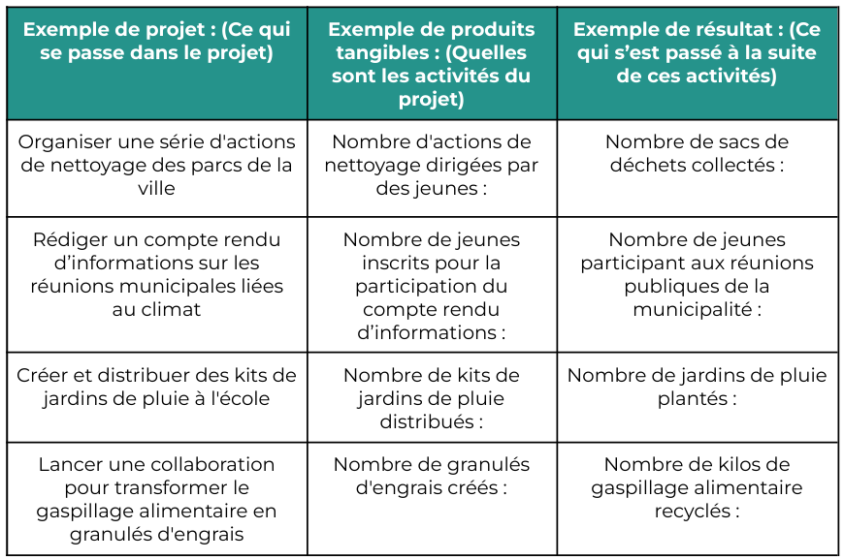

4. Critères de sélections
Les projets sélectionnés doivent couvrir un large éventail de thèmes climatiques : une diversité de thème sera favorisée et les projets reçus devront avoir un impact sur la réduction des émissions carbone ou proposer des stratégies d’adaptation au dérèglement climatique.
Rappel des axes du Plan Climat Communal :
- Énergie et bâti,
- Mobilité/qualité de l’air,
- Alimentation durable,
- Gestion des déchets,
- Gestion durable de l’eau,
- Nature en ville,
- Gouvernance climatique.
Seront également pris en considération dans l’analyse du projet :
- Son originalité ;
- Sa reproductibilité ou son exemplarité ;
- Sa transversalité ;
- La faisabilité de mise en œuvre dans le timing prévu ;
- Le budget prévu (avec détail des dépenses envisagées)
Pour rappel, les projets sont menés par des jeunes, mais les fonds doivent être versés à des organisations dirigées par des jeunes (par exemple, les clubs ou groupes de jeunes) ou au service des jeunes (organisations dirigées par des adultes qui soutiennent les jeunes). Les entreprises privées, les particuliers, les partis politiques ou les organisations affiliées à un parti ne sont pas éligibles.
De plus, à des fins de conformité :
- Le service municipal chargé de la gestion du programme ne peut pas agir en tant que parrain d'un projet. Le service Climat et Biodiversité de la commune de Saint-Gilles ne peut donc pas parrainer de projets.
- Les parrains ne peuvent pas être des organisations partisanes ou des partis politiques.
- Les bénéficiaires de micro-subventions ne peuvent faire l'objet d'aucun régime de sanctions applicables.
Autres aspects de la sélection des projets :
- Chaque micro-subvention doit financer un projet climatique distinct, dirigé par des jeunes.
- Une même organisation peut recevoir jusqu'à trois micro-subventions pour des projets distincts.
- Les projets sélectionnés doivent couvrir un large éventail de thèmes climatiques : une diversité de thème sera favorisée.
- Via ce financement et en fonction des projets remis, entre 8 et 40 projets pourront faire l’objet d’un financement.

5.Comité d’attribution
Le jury sera composé de 5 personnes et se réunira le 28 septembre 2026 pour analyser les candidatures. Il accordera une importance particulière aux aspects suivants du projet :
- Respect des critères de sélection et des conditions d’éligibilité ;
- Impact sur les liens sociaux entre habitants et dimension participative ;
- Prise en compte des impacts environnementaux ;
- Caractère innovant ;
- Dimension collective ;
- Diversité des thèmes climatiques abordés.

6.Calendrier
- Lancement de l’appel : 13 août 2026
- Réception des candidatures : jusqu’au 20 Septembre 2026 à minuit
- Annonce de la sélection : novembre 2026
- Décaissement des fonds : au plus tard le 13 novembre 2026
- Déroulement du projet : du 15 novembre 2026 jusqu’au 1er avril 2027
- Envoi des justificatifs : à la clôture du projet ou au plus tard le 7 avril 2027

7.Montant du subside
Les micro-subventions sont de petites subventions (de 1 000 à 5 000 dollars US, soit 860€ à 4300 € - selon les taux de conversion en juin 2026 -) qui soutiennent des projets climatiques dirigés par des jeunes, ces projets étant alignés sur les priorités climatiques saint-gilloises décrites dans le Plan Climat.

Le comité d’attribution se livrera à une analyse du budget. Si celui-ci lui paraît surévalué, le service se réserve le droit de limiter le montant de la subvention à la partie du budget qu’il estime justifié.
Le subside sera versé en deux tranches :
- 85% du montant total lors de l’attribution (dans un délai de maximum 6 semaines à dater du passage au Collège) ;
- 15 % du montant total lors du rapport final, après vérification des justificatifs.
Ceux-ci devront parvenir à la Commune dès la clôture du projet ou au plus tard le 07/04/2027.
Les dépenses affectées à ce projet dans le cadre de cette demande de subvention sont éligibles de la date de validation du projet jusqu’au 1er avril 2027. Toute dépense liée au subside doit être justifiée par une facture nominative datée et signée, et associée à une dépense du budget prévisionnel.

8.Informations complémentaires
L’attribution de cette subvention s’inscrit dans le cadre du règlement communal relatif à l’attribution et à l’utilisation des subventions communales du 22 décembre 2022. Les candidats doivent satisfaire à toutes les conditions découlant de l’application de ce règlement.
- https://stgillis.brussels/wp-content/uploads//2023/01/Reglement-subsides-1-janvier-2023-FR-1.pdf

Tout cofinancement est accepté à condition qu’il n’y ait pas de double financement lié à une même dépense.

Comment introduire sa candidature ?
Le formulaire de candidature doit être complété sur Irisbox.irisnet.be
Si vous rencontrez des difficultés pour compléter le document sur Irisbox ou pour toutes questions concernant les demandes de subsides, n’hésitez pas à nous contacter :
MaisonEcoHuis

Tél : 02/533 95 94

mail : maisonecohuis@stgilles.brussels

Annexe A
Dépenses éligibles et non éligibles

Cette annexe détaille les dépenses éligibles et non éligibles pour les projets de micro-subvention du Fonds Jeunesse et Action pour le Climat.

Dépenses éligibles pour les projets de micro-subvention

- Fourniture et matériel liés au projet, y compris la location et l'achat d'articles directement nécessaires à la réalisation du projet, tels que l'équipement, les outils, les fournitures artistiques ou de technologie.
- Les coûts liés à l'organisation d'événements communautaires, d'ateliers ou de sessions éducatives, y compris la location de salles, l'impression de documents pour les participants et les rafraîchissements de base.
- Coûts liés à l'obtention des autorisations nécessaires à la mise en œuvre du projet conformément à la réglementation locale.
- Frais de transport terrestre raisonnables (tels que les transports en commun, le covoiturage ou les taxis) pour les jeunes participants ou les membres de l'équipe directement impliqués dans la mise en œuvre du projet.
- Les supports de communication visant à faire connaître le projet, à encourager l'engagement des parties prenantes et de la communauté, et à partager les résultats du projet, y compris la photographie, le soutien éditorial et la vidéographie.
- Les frais raisonnables liés à la formation et au mentorat proposés dans le cadre d'ateliers avec les jeunes participants.
- Les coûts administratifs que les ONG locales, les groupes civiques, les associations de quartier, les écoles ou d'autres organisations peuvent facturer pour la gestion d'une micro-subvention au nom des jeunes responsables de projets. Ces coûts ne doivent pas dépasser 15 % de la valeur totale de la micro-subvention.
- De petites sommes destinées à faciliter la participation des jeunes, telles que des indemnités journalières pour la nourriture ou des cartes-cadeaux, si ces dépenses sont raisonnables par rapport aux activités. En aucun cas, ces dépenses ne peuvent constituer la majeure partie de la micro-subvention.
- Les investissements en capital, lorsqu'ils ne dépassent pas 50 % de la micro-subvention et qu’ils constituent une partie essentielle du projet proposé et dirigé par les jeunes.

Dépenses non éligibles pour les projets de micro-subvention

- Services/dépenses couverts par des initiatives municipales existantes.
- Loyer ou charges, sauf indication contraire spécifiée ci-dessus.
- Frais d'enregistrement d'association à but non lucratif/ONG.
- Honoraires d'intervenants et frais d'intervenants
- Bourses d'études.
- Aide directe aux particuliers ou aux familles.
- Contributions politiques partisanes ou dépenses de ce type.
- Dépenses liées à des campagnes politiques, des collectes de fonds ou des projets du même type.
- Dépenses liées au lobbying (tentative d'influencer la législation) ou à l'inscription sur les listes électorales.
- Dépenses liées à des activités commerciales.
- Campagnes de levée de fonds, fonds de dotation ou chaires dotées.
- Paiements à des fonctionnaires ou employés.
- Événements ou collectes de fonds non liés à l'action climatique de la jeunesse.
- Redistribution de subventions ou sous-attribution de subventions à d'autres organisations ou particuliers.

